À l'aide de vos connaissances et du dossier documentaire, vous montrerez dans quels cas les pouvoirs publics peuvent agir sur le niveau d’inflation au sein de la zone euro.

DOCUMENT 1
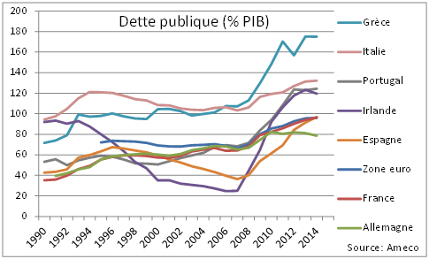
http://www.robert-schuman.eu/fr/questions-d-europe/0289-les-couts-salariaux-au-sein-de-la-zone-euro-une-relecture-des-divergences-de-competitivite-et
DOCUMENT 2

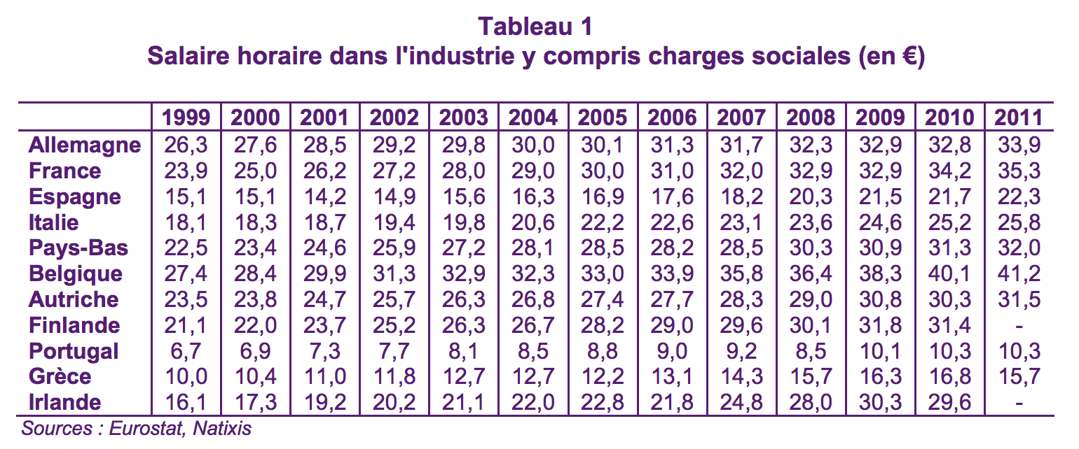

DOCUMENT 3

Pas de surprise. La Banque centrale européenne (BCE) a sans surprise laissé inchangé ce jeudi son principal taux directeur à 0,05%. C'est le plus bas niveau historique auquel il avait été amené en septembre, a annoncé ce jeudi une porte-parole.
L'institution monétaire de Francfort n'a pas non plus touché à son taux de prêt marginal, abaissé à 0,3% en septembre. Ni à son taux de dépôt, porté en territoire négatif pour la première fois en juin et qui stationne désormais à -0,2%.
Les observateurs n'attendaient aucune modification de ces taux, qui ne peuvent de toute façon guère aller plus bas. Toute hausse était par ailleurs exclue, alors que la banque centrale cherche par tous les moyens à contrer la chute des prix en zone euro observée ces derniers mois.
http://lexpansion.lexpress.fr/actualite-economique/la-bce-laisse-son-principal-taux-directeur-inchange_1658272.html

